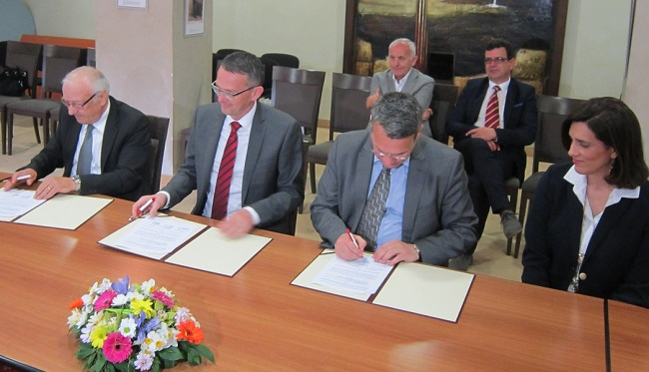

http://www.kastav.hr/clanak/2017/04/06/sa-sveu-ili-tem-u-rijeci-potpisan-sporazum-o-suradnji-na-projektu-karakterizacije
http://www.riprsten.com/kastav/kastavsku-belicu-proucavat-ce-na-rijeckom-sveucilistu
http://www.novilist.hr/Vijesti/Rijeka/Odjel-za-biotehnologiju-podici-ce-kvalitetu-kastafske-belice
HRT 4, Panorama RI, 18:40, 7.4. 2017.

